Neue Schnittstelle erleichtert Handel
Soptim und Fidectus realisieren neue Schnittstelle für den OTC-Markt

Aachen, den 31.05.2022 Durch die Entwicklung einer neuen providerunabhängigen Schnittstelle erleichtert Soptim der Primeo Energie den Zugang zu den automatisierten nachgelagerten Handelsprozessen für die OTC-Märkte. Diese Schnittstelle ermöglicht die direkte Nutzung der eCM-Funktionalitäten von Fidectus.

Künftig nutzt Primeo Energie den Cloudservice „electronic Confirmation Matching“ (eCM) der Soptim mit einer weiterentwickelten, providerunabhängigen Schnittstelle: Über diese können Primeo Energie und weitere Partner und Kunden der Soptim unkompliziert die eCM-Funktionalitäten von Fidectus nutzen. „Wir sind somit der erste Anbieter, der beim eCM zu beiden großen Providern im Markt eine integrierte Schnittstelle anbieten kann“, freut sich Christoph Bartz, Product Owner SE:Supply&Trade bei Soptim. „Unsere Kunden und Partner können nun flexibel entscheiden, welchen eCM-Provider sie nutzen. Dabei ist es irrelevant, welchen Provider der Handelspartner nutzt“, so Bartz weiter. „Ab sofort steht im Fokus, mit welchem meiner Handelspartner meine Confirmation noch nicht bestätigt ist – und dies kann ich direkt in meiner Übersicht auf einen Blick sehen.“ „Das funktioniert über Fidectus sogar wenn der Handelspartner noch keinen eCM Provider nutzt.“ ergänzt Dr. Jens Bartenschlager, CEO und Gründer bei Fidectus.

Anfang März wurde die Lösung bei Primeo Energie durch Soptim vollständig implementiert und der erste erfolgreiche Datenaustausch zwischen Primeo Energie und einem ihrer Handelspartner bestätigt. „Über die neue Schnittstelle können wir nun elektronisch mit Handelspartnern über Fidectus matchen, sogar ohne dass diese eCM implementiert haben müssen“, erklärt Vinzent Schild, Risk Manager bei Primeo Energie den Vorteil für die Nutzer. „Das erleichtert den Arbeitsalltag unserer Nutzer ungemein, da wir immer dieselbe Schnittstelle bedienen und den Status aller Confirmations auf demselben Weg zurückbekommen.“ Für den Nutzer ist es dabei unerheblich, ob der Handelspartner bei Fidectus angemeldet ist oder nicht – er kann sein Geschäft elektronisch oder über eine E-Mail bestätigen.

Dr. Jens Bartenschlager, CEO und Gründer bei Fidectus zeigt sich erfreut über die erfolgreiche Zusammenarbeit mit Soptim und Primeo Energie: „Durch die neue Schnittstelle sehen wir die Möglichkeit für unsere gemeinsamen Kunden auch weitere Backoffice-Funktionalitäten an unsere Services anzubinden, wie zum Beispiel das elektronische Settlement Matching (eSM).“

2.364 Zeichen (inkl. Leerzeichen)

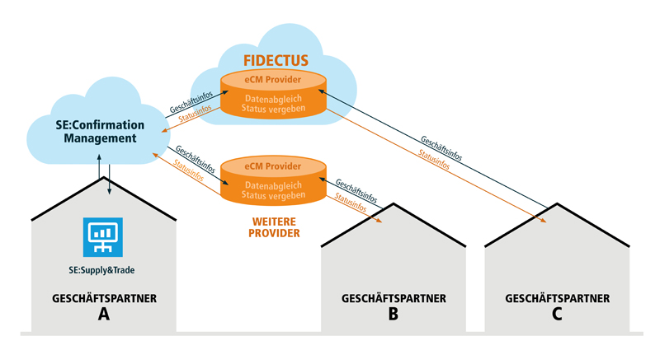
BU: eCM-Prozesse zwischen Geschäftspartnern

Über Fidectus
Die Fidectus AG digitalisiert und automatisiert die unternehmensübergreifende Abwicklung von physischen und finanziellen Energiehandelsgeschäften im OTC-Markt. Unser «Global Energy Network» (GEN) macht die regulatorische Meldung, Bestätigung und Abrechnung für alle Marktteilnehmer zugänglich und erschwinglich. Gleichzeitig können unsere Kunden ohne Zusatzaufwand von automatischem Netting, der bedarfsgerechten Finanzierung und Bezahlung von Handelsgeschäften profitieren. Zahlreiche Schnittstellen zu ETRM-, Accounting- und Abrechnungssystemen sowie die Unterstützung relevanter Standards wie ISDA, EFET electronic Confirmation Matching (eCM) und electronic Settlement Matching (eSM) ermöglichen den Einstieg in wenigen Tagen. Mit GEN wird die Skalierung im OTC-Handel für unsere Kunden zur Realität. Sie können ihre Kosten und Kreditrisiken reduzieren, ihre Liquidität verbessern und ihre operative Profitabilität erhöhen.

Weitere Informationen erhalten Sie unter www.fidectus.com oder info@fidectus.com.
Fidectus AG, Fraumünsterstrasse 16, CH-8001 Zürich, Schweiz

Über Primeo Energie
«clever. inspirierend. zukunftsorientiert.» Primeo Energie macht das Zuhause smarter, die Mobilität nachhaltiger und motiviert Menschen zum effizienten Umgang mit Energie. Das Unternehmen entwickelt Energielösungen für Privat- und Geschäftskunden, Energieversorgungsunternehmen, Städte und Gemeinden. 617 Mitarbeitende versorgen in der Schweiz und in Frankreich über 170'000 Kunden zuverlässig mit Energie. Geschäftsfelder sind Energie, Netz, Wärme und Erneuerbare Energien. Primeo Energie ist von der Produktion über den Handel bis zur Verteilung und den Vertrieb auf der gesamten Wertschöpfungskette tätig. Mit ihrer Wissensvermittlung an Kinder und Jugendliche trägt Primeo Energie dazu bei, dass auch die kommenden Generationen verantwortungsbewusst leben. Primeo Energie wurde 1897 als die Genossenschaft EBM gegründet, hat den Hauptsitz in Münchenstein (Schweiz) und in Paris die Niederlassung Primeo Energie France.

http://www.primeo-energie.ch, www.primeo-energie.fr

Über SOPTIM
Seit mehr als 50 Jahren schlägt unser Herz für die Energiewirtschaft. Unsere IT-Lösungen bringen die Energiewende mit einem stabilen Systembetrieb in Einklang. Spannungsgeladene Projekte in kritischen Infrastrukturen reizen uns besonders. Es liegt uns im Blut, die Energiewirtschaft aus vielen Blickwinkeln zu betrachten und zu verstehen. Dabei bleiben wir fokussiert auf Technologien und Methoden. Mit Ambition und Freude teilen wir mit unseren Kunden und Partnern das Streben nach Exzellenz und bleiben in einem dynamischen Umfeld stets offen für Neues. Mehr als 400 SOPTIMs lieben, was sie tun. In Aachen, in Essen, am mobilen Arbeitsplatz oder vor Ort.

Weitere Informationen:
SOPTIM AG
Steph Lemken
Im Süsterfeld 5 - 7
52072 Aachen
Tel.: 0241 40023-111
Fax: 0241 40023-109
E-Mail: stephanie.lemken@soptim.de
Internet: www.soptim.de

